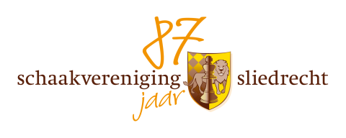

42e Alblasserwaardtoernooi
Zaterdag 15 april 2023

Het Alblasserwaardtoernooi wordt door vele schakers het ‘gezelligste toernooi van de regio’ genoemd en dat blijkt ook wel door het grote aantal vaste deelnemers. Zij komen niet alleen voor een altijd sterk bezet toernooi, maar ook voor de gemoedelijke sfeer, de altijd vrolijke bardames, de heerlijke, zelfgemaakte soep tijdens de lunch en niet te vergeten, de vele Belgische bieren tegen middeleeuwse prijzen!

En natuurlijk is er aan het einde van het toernooi de ludieke prijsuitreiking, waarbij elke deelnemer met een prijs naar huis gaat.

In 2022 won Niels Mijnster het toernooi na een spannende finale tegen de verrassing van het toernooi, Dana Verheij, en hij zal zijn titel zeker verdedigen. Uiteraard hopen we dat er veel concurrentie voor hem zal zijn….
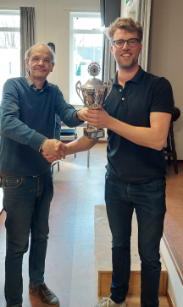
Niels Mijnster, kampioen 2022

De opzet van het toernooi blijft ongewijzigd:

- Aanvang 9:45 uur
- 7 ronden rapid 15 min. + 10 sec. per zet
- Indeling in groepen van 8 naar sterkte
- Kampioen is de winnaar van de finale tussen de nummers 1 van de Hoofdgroepen A en B
- Prijsuitreiking 16:45 uur.
- Inleggeld € 7,50 inclusief broodjes en soep
- En…. Bij het Alblasserwaardtoernooi heeft Iedereen prijs!

Aanmelden tot uiterlijk 13 april a.s., telefonisch 06-42943348 of per e-mail: alblasserwaardtoernooi@schakendsliedrecht.nl o.v.v. ELO en vereniging.

Tot ziens op 15 april!

Mark van Hulst
Toernooidirecteur

